Estudio de Proyección de Empleo de ManpowerGroup para julio-septiembre 2026
Comunidad de Madrid y Castilla-La Mancha moderan sus previsiones de creación de empleo para el tercer trimestre de 2026

- Las expectativas netas de generación de empleo se sitúan en el 10%, ligeramente por debajo de la media nacional (11%).
- La zona Centro registra, además, la mayor caída trimestral del país, con un descenso de 21 puntos.

Madrid, 23 de junio de 2026.- Las empresas de la zona Centro, integrada por la Comunidad de Madrid y Castilla-La Mancha, encaran el tercer trimestre del año con unas previsiones de contratación moderadas, situándose por debajo de la media nacional. Según el Estudio de Proyección de Empleo de ManpowerGroup, la expectativa neta de contratación alcanza el 10% para el periodo comprendido entre julio y septiembre.
Las previsiones reflejan un contexto de mayor cautela entre las compañías de estas comunidades, que ajustan sus planes de contratación tras el optimismo de trimestres anteriores. En este sentido, la expectativa desciende 21 puntos respecto al trimestre previo, lo que supone el mayor retroceso a nivel nacional y evidencia una notable moderación en las intenciones de crecimiento de las plantillas.
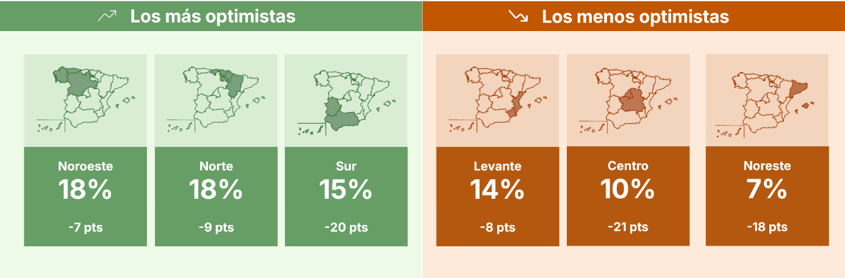

Centro, entre las zonas más prudentes
Con una expectativa neta del 10%, la zona Centro se sitúa en la parte baja de la tabla en cuanto a previsiones de generación de empleo para el tercer trimestre de 2026. Así el 33% de las compañías de la zona prevé incrementar sus equipos en el periodo estival, mientras un 41% espera mantener plantilla y un 23% anticipa una reducción en sus equipos.
Por delante se encuentran Noroeste y Norte (ambas con un 18%), seguidas por Sur (15%) y Levante (14%). Por detrás, únicamente se sitúa el Noreste (Cataluña y Baleares), con un 7%.
Este posicionamiento refleja una desaceleración del ritmo de contratación en la zona, en línea con un entorno económico más prudente. Pese a ello, el tejido empresarial mantiene previsiones positivas, lo que indica que, aunque con menor intensidad, las empresas continúan generando oportunidades laborales durante los meses de verano.

España mantiene previsiones positivas en contratación
A nivel nacional, la expectativa neta de empleo para el tercer trimestre de 2026 se sitúa en el 11%. El 35% de las empresas españolas prevé aumentar sus plantillas entre julio y septiembre, mientras que el 41% espera mantenerse sin cambios y el 22% anticipa una reducción de equipos.
A pesar de la moderación respecto al trimestre anterior, el mercado laboral español mantiene una tendencia positiva, reflejando la resiliencia de las empresas en un entorno marcado por la incertidumbre y la prudencia en la toma de decisiones.

Sobre el Estudio de Proyección de Empleo de ManpowerGroup: El Estudio de Proyección de Empleo de ManpowerGroup, utilizado en todo el mundo como indicador económico de referencia, es la encuesta de empleo más exhaustiva de este tipo. La Proyección de Empleo Neto se obtiene tomando el porcentaje de empresas que prevén un incremento de la contratación y restando el porcentaje de aquellas que esperan una reducción. El éxito del estudio, que se realiza desde 1962.
Los datos correspondientes al tercer trimestre se recopilaron entre el 1 y el 30 de abril de 2026. Los resultados reflejan la percepción de las empresas en el momento de la recogida de datos y pueden no incorporar el impacto potencial de acontecimientos posteriores. El tamaño de las empresas y los sectores se estandariza en todos los países para facilitar comparaciones internacionales.

ManpowerGroup
ManpowerGroup es la compañía líder mundial en soluciones de talento y tecnología. Ayuda a las organizaciones a adaptarse a un mercado del empleo en constante cambio, seleccionando, evaluando, desarrollando y gestionando el talento que necesitan para lograr sus objetivos de negocio. Apoyándose en las últimas herramientas tecnológicas, crea estrategias innovadoras para cientos de miles de empresas cada año, permitiéndoles contar con los profesionales cualificados que necesitan, al mismo tiempo que ofrece un empleo digno y sostenible a millones de personas. A través de sus distintas marcas (Manpower, Experis y Talent Solutions), aporta valor a candidatos y clientes en más de 75 países, como lleva haciendo durante más de 75 años. Además, sus políticas de diversidad, inclusión e igualdad y sus buenas prácticas de negocio son reconocidas por multitud de organizaciones.
Más información en www.manpowergroup.es.

Para más información:
Agencia de comunicación Havas PR  comunicacion.manpowergroup@havas.com |  | ManpowerGroup  Dpto. Comunicación  Gala Díaz Curiel  607 35 33 49  gala.diaz@manpowergroup.es  Juan Gómez Rodríguez  Tel. 687 51 96 90  juan.gomez@manpowergroup.es

